Betreff:
Spendenaufruf: Demokratie verteidigen, AfD-Lügen aufklären. Wir brauchen Ihre Mithilfe!

Sehr geehrte Damen und Herren,

die AfD hat eine besorgniserregende Reichweite in den Sozialen Medien: sie verbreitet dort gefährliche Unwahrheiten und Menschenverachtung. Dem wollen wir mit der Initiative #AfDnee Fakten entgegenhalten und zugleich Menschen emotional ansprechen.

Beispiel:
 | 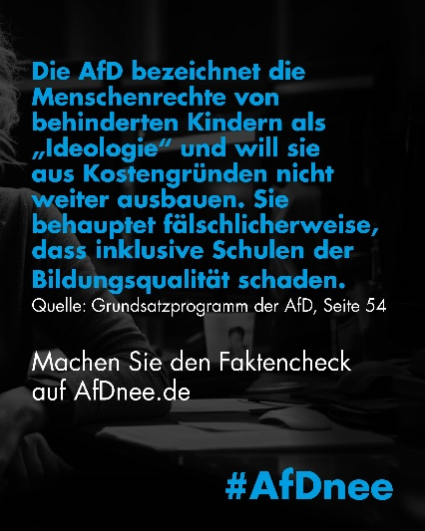 | 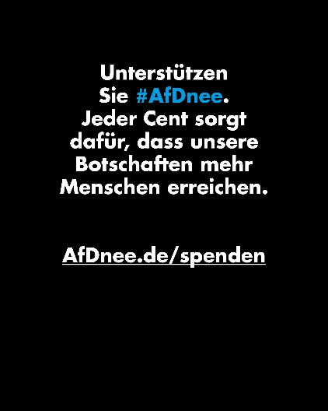

Die Initiative #AfDnee will mit zielgruppengenauen Online-Anzeigen in die AfD-Filterblasen eindringen, und die Menschen dort aufzuklären, damit sie ihre Wahlentscheidung überdenken.
Auch wollen wir Demokratinnen und Demokraten stärken, damit sie im Freundes- und Bekanntenkreis bessere und faktenbasierte Argumente gegen die AfD haben.
Nicht zuletzt wollen wir Nichtwählerinnen und Nichtwählern verdeutlichen, dass die AfD ihre Freiheit und ihre Grundrechte einschränken will, und nur ihre eigene Stimme für eine demokratische Partei dies verhindern kann.
Wir wollen mit zielgerichteter Werbung in den Sozialen Medien und auf Großplakaten so die Gefahren verdeutlichen, die von der AfD ausgehen: Zur Europawahl, den anstehenden Kommunalwahlen, den Landtagswahlen in Thüringen, Brandenburg und Sachsen im September und im kommenden Jahr zur Bundestagswahl.

Dafür benötigen wir Ihre finanzielle Unterstützung!

Eine zweiwöchige bundesweite Social-Media-Kampagne kostet rund 500.000 Euro. Eine wirkmächtige Plakatkampagne in den drei ostdeutschen Bundesländern vor den Landtagswahlen ebenfalls. Für wirkmächtige, demokratische Aufklärung benötigen wir also 1.000.000 Euro – und Sie können mithelfen!

(Hinweis: Diese Zahlen beziehen sich allein auf die Kosten für das Schalten der Anzeigen, Ihre Spende würde zu 100% in die Reichweite der Aufklärungskampagne fließen.)

- Bitte prüfen Sie, ob Sie und Ihr Unternehmen sich an diesen Kosten beteiligen kann!
- Bitte sprechen Sie Ihre Partnerinnen und Partner an, ob diese sich an den Kosten zur Verteidigung der Demokratie beteiligen können.
- Überlegen Sie, ob Sie weitere potenzielle Geldgeberinnen und Geldgeber kennen, die sich an diesen Kosten beteiligen könnten.
- Bitte leiten Sie unseren Spendenaufruf per Mail oder in den Sozialen Medien weiter.

Einen umfassenden Eindruck von unserer Kampagne können Sie sich auf unserer Webseite AfDnee.de machen, dort finden Sie weitere Informationen über unsere Initiative, Material und Druckvorlagen, einen Bestellshop und weitere Möglichkeiten der Beteiligung.
Sie fühlen sich von diesen Zielen und unserer Initiative angesprochen? Dann unterstützen Sie die Initiative #AfDnee finanziell! Alle Informationen dazu finden Sie auf AfDnee.de/spenden

Für Nachfragen und Anregungen stehen wir Ihnen gerne zur Verfügung.

Vielen Dank und mit freundlichen Grüßen
Philipp Jacks
Initiator #AfDnee

